教师教学培训学分管理系统功能简介

一、教师教学培训学分管理系统微信端报名。
1.初次使用，请关注“西农教学发展”公众号。

2.进行用户绑定。
首次使用培训报名无登录状态，需要统一身份认证登录。
账号：校园网账号
密码：校园网密码
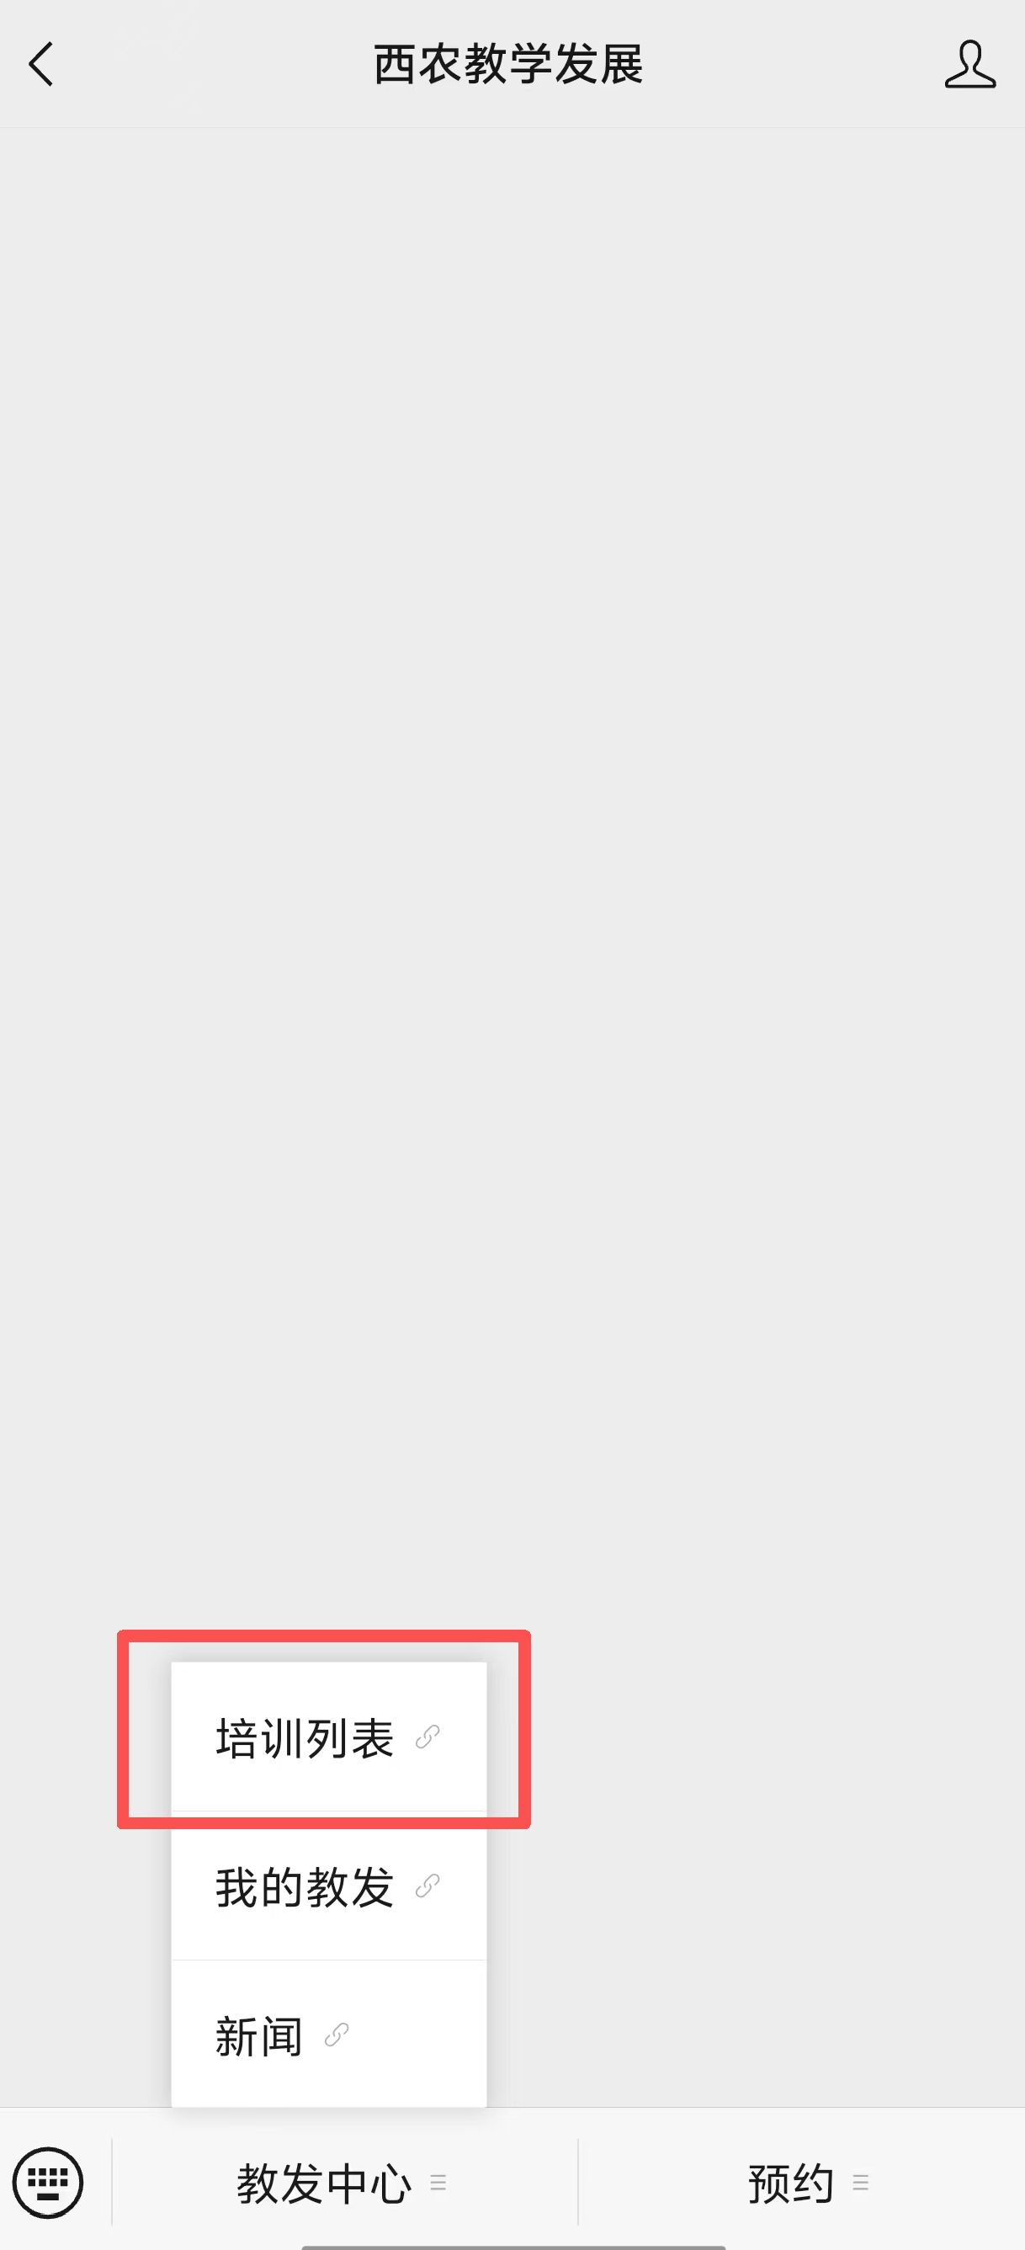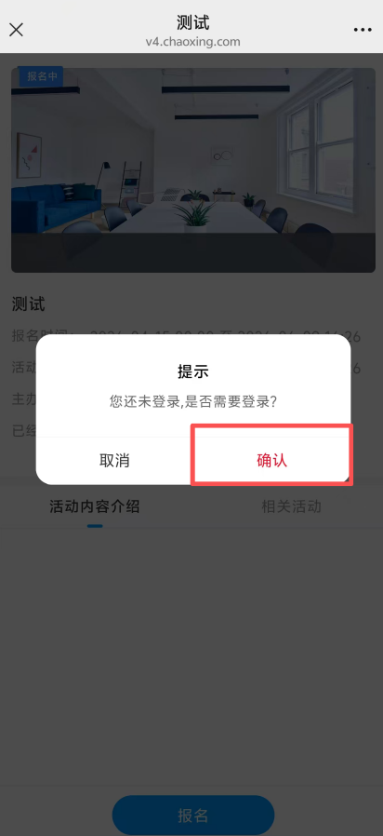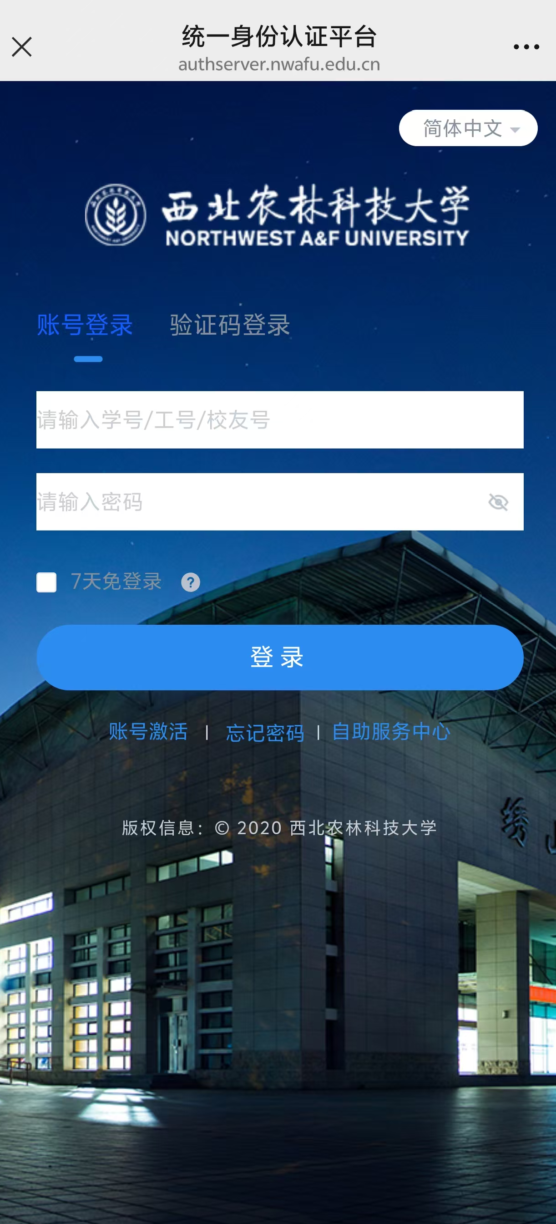
3.报名。
打开“西农教学发展”公众号，点击“教发中心”--“培训列表”栏目，选择对应的课程进行报名。
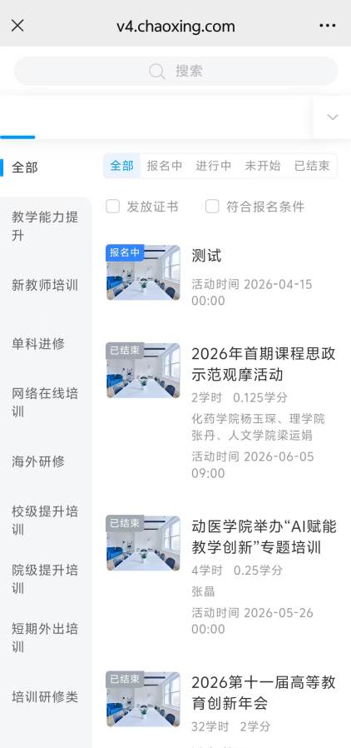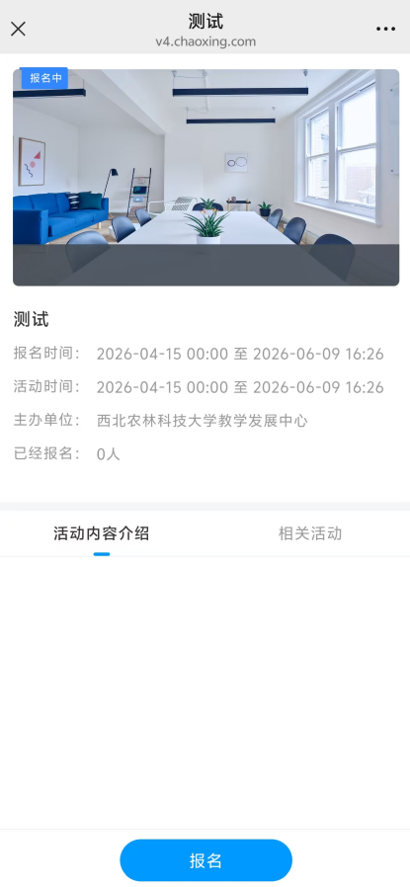
二、教师教学培训学分管理系统微信端培训记录查阅
1.初次使用，请关注“西农教学发展”公众号。
2.进行用户绑定。
首次查看【我的教发】无登录状态，需要统一身份认证登录。
账号：校园网账号
密码：校园网密码
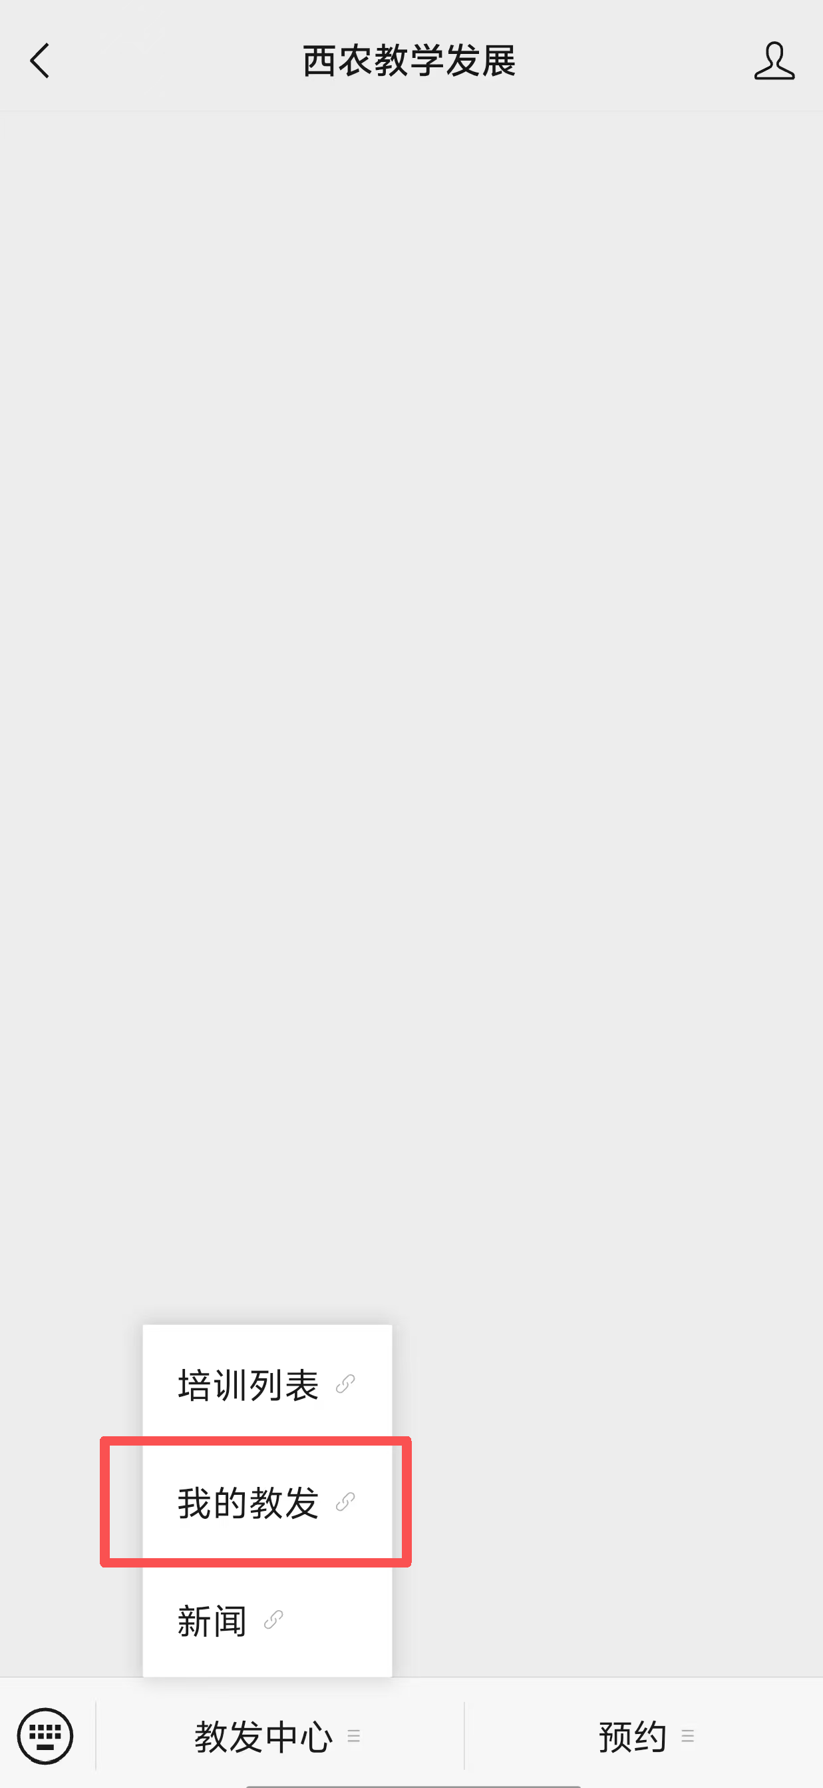
3.培训档案查阅
打开“西农教学发展”公众号，点击“教发中心”--“我的教发”--“我的档案”栏目，即可查阅教师发展报告及相应的学时学分获得。
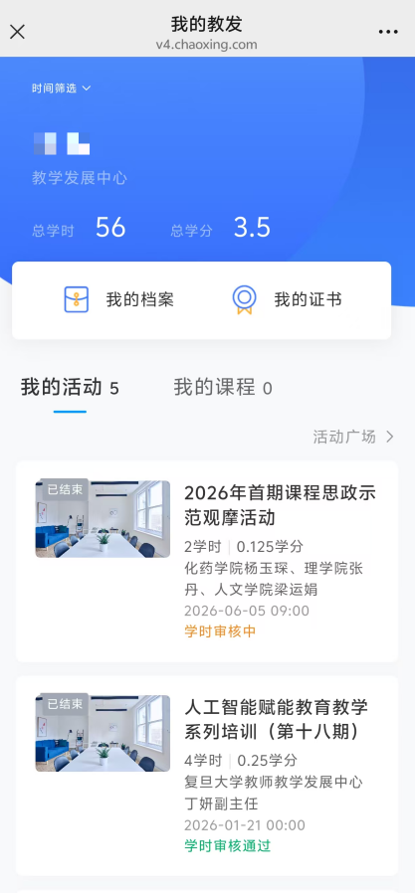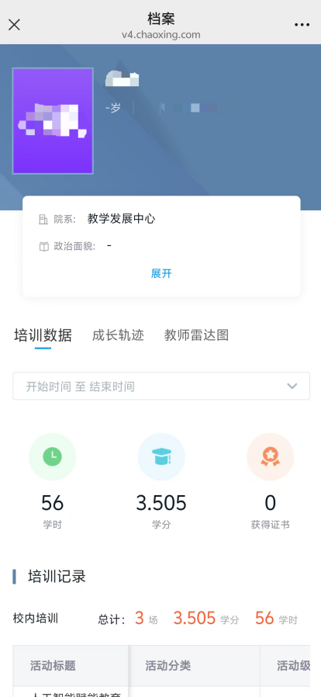

三、教师教学培训学分管理系统电脑端培训记录查阅
1.进入教学发展中心门户
相关网址：https://nwsuaf.mh.chaoxing.com
2.点击右上角“登录”
账号：校园网账号
密码：校园网密码
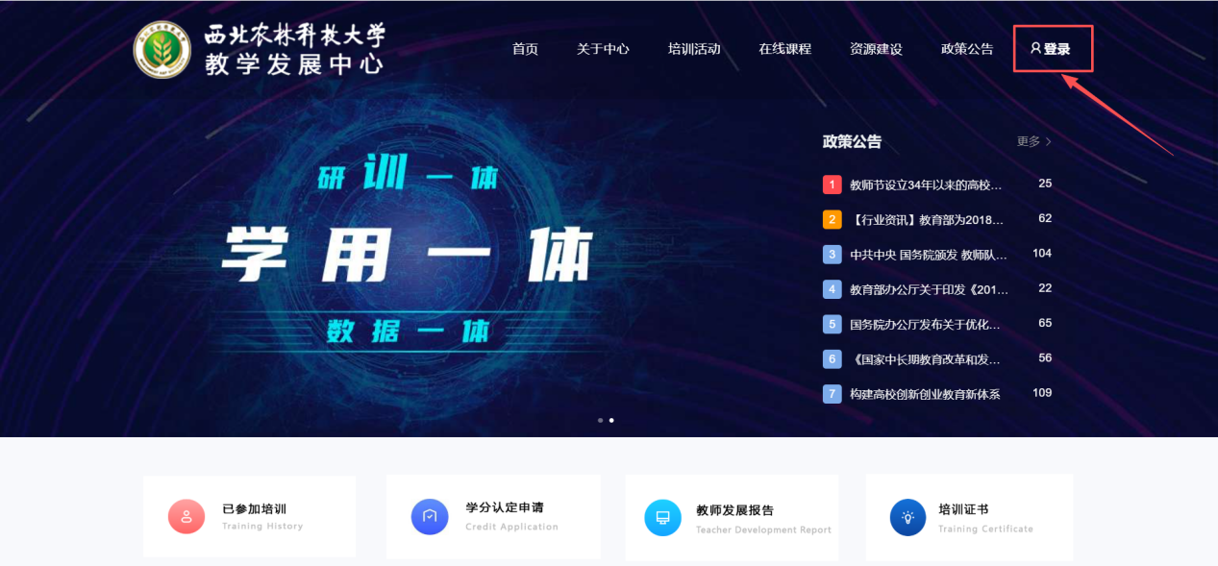
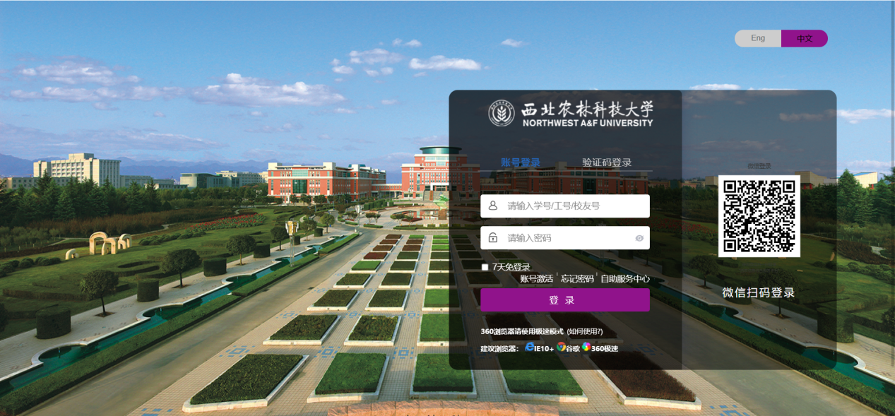
3.点击“教师发展报告”模块
点击“教师发展报告”即可查看并导出教师发展报告
